REGLEMENT RAID SALOUM AVENTURE

Article 1: Organisation

L’Association Dakar Trail organise un évènement « Trail » ou « course nature » du 12 au 14 décembre 2025 au Sénégal, dans le Sine Saloum. Cet événement est intitulé Raid Saloum Aventure.

Article 2 : Description de l’épreuve

L’épreuve décrite ci-après se déroule en individuel, en deux étapes à allure libre. Le parcours ne sera pas balisé. Le fichier GPX du parcours sera communiqué à l’avance aux participants inscrits pour pouvoir être enregistré dans un équipement de suivi.

Le Raid Saloum Aventure est une épreuve en nature de 84 km, allant de l’île aux coquillages à Faoye. Ce Trail nature est réservée aux personnes entraînées et en bonne condition physique. Elle se déroule en deux étapes, au rythme de chacun. Le départ sera donné à 07h00 le samedi 13 décembre 2025 devant le ponton de l’île aux coquillages. Cette épreuve se déroule en semi – autonomie avec un bivouac installé pour 2 nuits à l’aérodrome de Djilor Pout Pout.

Article 37: Engagements des participants

- Vis-à-vis du règlement : Tous les participants s’engagent à se soumettre au présent règlement par le seul fait de leur inscription et dégagent la responsabilité des organisateurs pour tout incident ou accident pouvant survenir du fait du non-respect de celui-ci. Au-delà des délais imposés par les barrières horaires, et sans manifestation de la part des participants, ceux-ci ne pourront prétendre à l’intégralité de l'assistance mise en place par l’organisation, laquelle décline toute responsabilité pour les conséquences qui pourraient en découler.

- Vis-à-vis de l’épreuve : Tous les participants sont pleinement conscients des caractéristiques de ce Raid et ont porté une attention particulière à leur entraînement préalable. Tous les participants sont dans une bonne condition physique, conforme à l’effort qu’ils s’apprêtent à fournir. Ils savent notamment gérer les problèmes digestifs, les douleurs musculaires ou articulaires, les petites blessures découlant de ce type de course ainsi que tous problèmes physiques ou mentaux découlant de la fatigue qu’une telle épreuve peuvent engendrer.

Les participants sont également pleinement conscients que pour une telle activité en pleine nature, leur sécurité dépend avant tout de leur capacité à s’adapter à leur environnement et aux problèmes rencontrés ou prévisibles auxquels ils seront éventuellement amenés à faire face. Tous les participants sont donc pleinement conscients que le rôle de l’organisation n’est pas de se substituer au coureur pour gérer ses différents problèmes.

Article 4 : Conditions d'admission des participants

Pour le Raid Saloum Aventures est admis comme participant, toute personne âgée de 18 ans révolus au jour du départ de la course. Un pré-acquis d’une distance de 30 km est demandé au courant de l’année 2025. IL est nécessaire d’avoir fourni le certificat médical et rempli la lettre de renonciation.

Les inscriptions seront closes le lundi 17 novembre 2025 à minuit.

L’Organisation se réserve le droit d’inviter à titre gracieux certains participants.

Article 5 : Chronométrage et classements

L'épreuve n’aura ni podium, ni classement.
Nous voulons donner la priorité à l’esprit de solidarité plutôt qu’à l’esprit de compétition.
Néanmoins un chronométrage sera effectué et rendu publique.

Article 6 : Equipements fournis par l’organisation

Des tentes seront installées avec des matelas. Les participants se chargeront de leur sac de couchage.

Article 7 : Programme de l’épreuve (SUSCEPTIBLE DE CHANGEMENT)

Vendredi 12 décembre 2025
- 14h00 : Rendez-vous au parking du Centre commercial Les 4 C à DAKAR pour départ en bus
- 14h30 : Départ en bus
- 17h00 : Arrivée sur le lieu de bivouac
- 19h30 : Soirée et repas au bivouac

Samedi 13 décembre 2025
- 06h00 : Départ en bus pour le lieu de départ
- 07h00 : Départ de la 1ère journée
- 16h10 : Arrivée dernier participant
- 19h30 : Soirée et repas au bivouac.

Dimanche 08 décembre 2024
- 06h00 : Départ de la 2ème journée
- 15h00 : Arrivée dernier participant
- 17h00 : Départ en bus au plus tard.
- 20h00 : Arrivée prévue à Dakar au Centre Commercial « Les 4C »

Article 8 : Poste de Contrôle et Pointage

A chaque poste de ravitaillement, répartis le long du parcours, tous les participants devront effectuer un pointage obligatoire en communiquant leur numéro de dossard et signant la feuille de pointage mise à disposition. Pour des raisons de sécurité, le non-respect de ce pointage fera l’objet d’une exclusion de la course.

Article 9 : Abandon

En cas d’abandon, le participant doit immédiatement et obligatoirement informer par téléphone le Directeur de course, ………………………………………., téléphone : …………………. et se rendre au poste de ravitaillement le plus proche, sauf en cas de blessure immobilisant où le Directeur de course décidera alors des mesures à prendre. A défaut, l’organisation décline toute responsabilité quant aux conséquences qui pourraient en découler (déclenchement des recherches…).

Article 10 : Fichier trace GPX

Le parcours n’est pas balisé. Chaque participant recevra le fichier au format GPX du parcours une semaine avant l'épreuve. Les participants doivent impérativement transférer les données de la trace sur leur GPS. Les participants disposeront également des numéros de téléphone des responsables de la course, et notamment du numéro d’urgence.

Article 11 : Points de Contrôle et Ravitaillement (SUSCEPTIBLES DE CHANGEMENT)

Il est prévu 3 points de ravitaillement plus un poste d'eau sur la première étape, et 3 postes de ravitaillement sur la deuxième étape. Une barrière horaire sera prévue au village de YaYem. Le non-pointage à cette barrière donnera lieu à l'exclusion de la course.

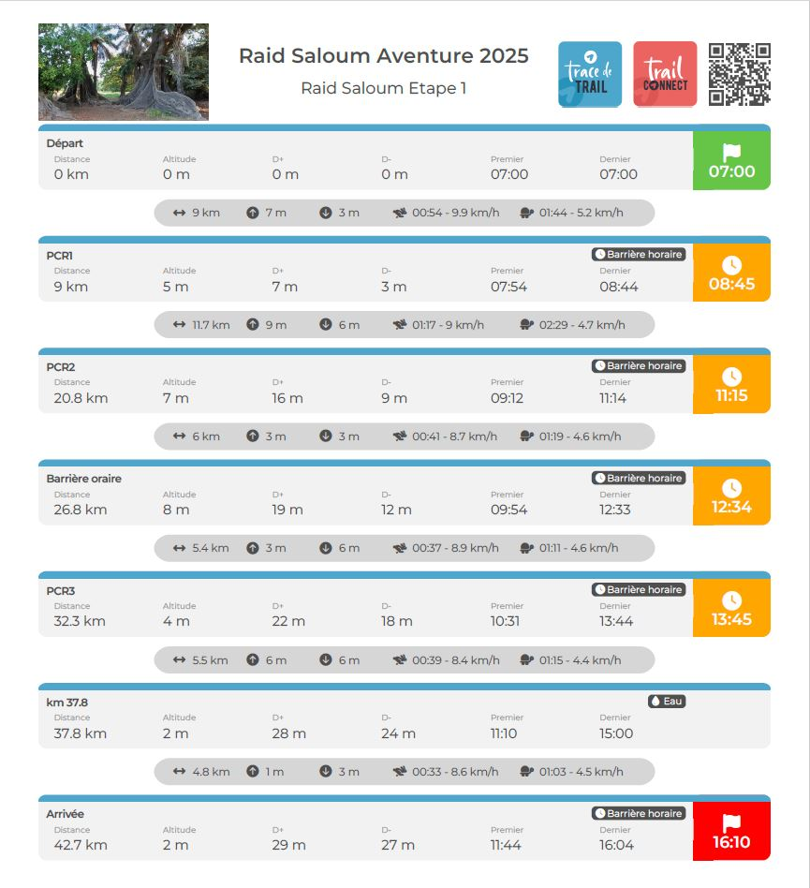

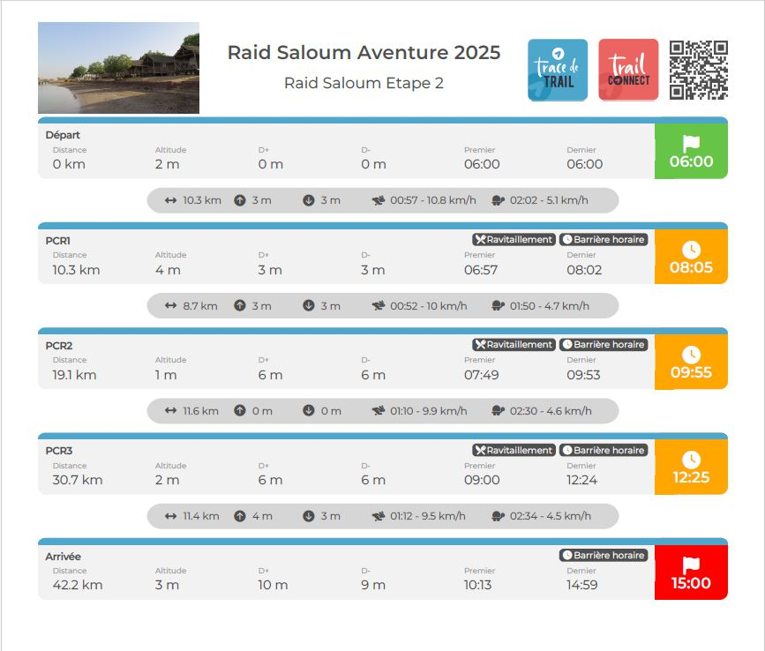

Article 12 : Boissons et Nourriture

Le principe de cette course est l’autonomie alimentaire. Néanmoins, la quasi-totalité des postes de ravitaillement est approvisionnée en boisson et nourriture de type marathon. Des points de ravitaillement aux PC 2 et 3 de l’étape 1 et aux PC 2 et 3 de l’étape 2 sont organisés pour pouvoir délivrer un sandwich aux participants. Il demeure que chaque participant reste responsable de la quantité d’eau et d’aliments qui lui est nécessaire pour rallier un point de ravitaillement au suivant.
Le bivouac sera installé à la fin de l'étape 1 et apportera toutes les commodités aux participants : douche, diner, hébergement sous toile et petit déjeuner.

Article 13 : Chartre environnementale

Les courses nature se veulent respectueuses de l’environnement. A ce titre, des poubelles sont disposées sur chaque poste de ravitaillement et doivent impérativement être utilisées, afin de préserver l'environnement. Ce n’est pas autorisé de jeter ses déchets (papiers, sachets d’emballages, tubes de crèmes ou tout autre contenant), des ustensiles et tout autre produit non naturel ou non biodégradable sur le parcours.
Il ne sera pas distribué de gobelets au poste de ravitaillement. Chaque participant devra être en possession d’un gobelet de 15 cl minimum (matériel obligatoire) pour être servi en boisson.

Article 14 : Equipements (Les bâtons sont autorisés)

Obligatoire :
1 sac permettant de transporter le matériel obligatoire devant contenir ce qui suit :
- 1 réserve d’eau d’1,5 L minimum,
- 2 lampes frontales en bon état + second jeu de piles de rechange (ou batterie),
- 1 téléphone chargé, avec crédit et numéro du directeur de course ……………………………,
- 1 GPS avec la trace de la course pré chargée,
- 1 gobelet personnel 15 cl minimum,
- 1 couverture de survie (1,40 m x 2 m minimum),
- 1 sifflet,
- 1 power-bank,
- 1 casquette ou buff,
- 1 trousse de secours (anti-diarrhéique, paracétamol (2 g), antiseptique, compresses, 1 bande de contention élastique et adhésive, pansements pour ampoules),
- 1 sac de couchage
- 1 pièce d’identité.

Conseillé (liste non exhaustive):
- 1 paire de guêtres,
- 1 paire de lunettes de soleil,
- vêtements de rechanges,
- 1 briquet,
- 1 couteau,
- 1 bout de ficelle pour réparations éventuelles,
- 1 crème solaire,
- 1 crème anti-frottement,
- 1 réserve alimentaire,
- papier toilette,
- espèces (10.000 CFA).

Article 15 : Assurance

Assurance de responsabilité civile
L’organisation a pris des dispositions pour souscrire une assurance de responsabilité civile couvrant la durée de la manifestation. Cette assurance est spécifiquement destinée à protéger contre les éventuels dommages causés aux tiers et aux participants. Cependant, il est important de noter que cette couverture ne s’étend pas à tous les risques susceptibles de survenir durant l’évènement.

Risques exclus de l’assurance
L’assurance souscrite ne prend pas en charge les risques suivants :
- Les blessures subies par les participants.
- Les dégradations matérielles.
- Les vols.
- Tout autre risque pouvant survenir lors de l’évènement.
Ces exclusions impliquent que les participants ne sont pas couverts pour les incidents personnels ou matériels qui pourraient se produire pendant la manifestation.

Invitation à souscrire une assurance individuelle
Compte tenu des limites de la couverture offerte par l’assurance de l’organisation, celle-ci recommande vivement à tous les participants de souscrire une assurance individuelle. Cette démarche permet aux participants de bénéficier d’une protection complète et adaptée à leurs besoins, en particulier pour les éventuels risques non couverts par l’assurance de l’organisation.
En souscrivant une assurance personnelle, les participants pourront participer à la manifestation en toute sérénité, en ayant l’assurance que leurs intérêts personnels sont protégés en cas d’incident.

Article 16 : Couverture Photo, télévision, Vidéo et Droits

Tout participant renonce expressément à se prévaloir du droit à l’image durant l’épreuve, comme il renonce à tout recours à l’encontre de l’organisateur et de ses partenaires agréés pour l’utilisation faite de son image. Quant aux professionnels audiovisuels ou photos, ceux-ci doivent obtenir leur accréditation auprès de l’organisation. Il est en outre entendu qu’aucune image, qu’aucune photographie ou qu’aucun film vidéo ne pourra être commercialisé auprès de partenaires privés ou de chaînes télévisées de quelque nature que ce soit sans l’accord préalable de l'Organisation. Toutes les photos ou vidéos prises pendant les courses montrant en évidence les participants et/ou les dispositifs et aménagements de l’Organisation restent la propriété exclusive de l’organisation.

Article 17: Droits d'inscription

Le montant des droits d'inscription par participant est fixé à 200.000 FCFA. (305 €)

Ces prix comprennent :
- Le transport en bus Dakar / Saloum Aller et retour
- Les 2 nuitées en bivouac avec diner et petit déjeuner
- La logistique (ravitaillement, repas, points de contrôle pour les 2 jours)
- Le dispositif de sécurité
- 1 t-shirt
- 1 médaille

En cas d'annulation d'inscription : aucun remboursement pour annulation ne sera effectué, quel que soit le motif invoqué, et la période d'annulation.

Article 18 : Modification du parcours

L’organisation se réserve à tout moment le droit de modifier le parcours sans préavis.

Article 19 : Limite des responsabilités des organisateurs

La responsabilité des organisateurs ne pourra être engagée en cas d’accidents de santé ou de tout autre dommage pouvant survenir aux participants avant, pendant ou après la course. Il sera exigé de chaque participant qu’il signe une lettre de renonciation et de décharge, accompagnée d’un certificat médical, lors de son inscription.
Par ailleurs, l’organisation se réserve le droit d’apporter toute modification nécessaire à ce règlement, en fonction des demandes écrites reçues ou des circonstances particulières.

BON RAID !

